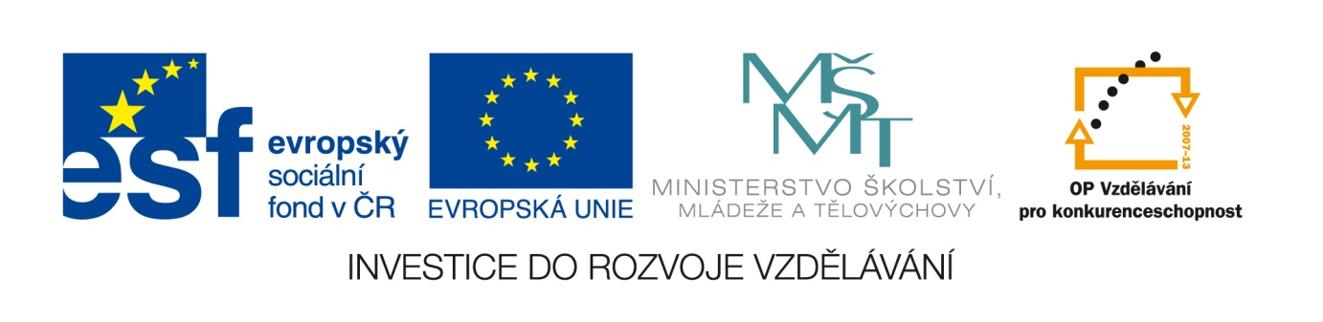

Č. j.: 32544/2010-41

Příloha č. 3
výzvy k předkládání žádostí o finanční podporu z OP VK
Oblast podpory 2.2 Vysokoškolské vzdělávání

Čestné prohlášení partnera s finančním příspěvkem
Partner projektu: ……………
Název operačního programu: Operační program Vzdělávání pro konkurenceschopnost
Číslo a název oblasti podpory: 2.2 Vysokoškolské vzdělávání

Prohlašuji, že v projektu …………… vystupuji jako partner ……………, který v projektu žádá o finanční podporu z Operačního programu Vzdělávání pro konkurenceschopnost, a čestně prohlašuji, že:
- ke dni podání projektové žádosti máme vypořádané veškeré splatné závazky vůči orgánům státní správy a samosprávy (posečkání s úhradou závazků nebo dohoda o úhradě závazků a její řádné plnění se považují za vypořádané závazky): jedná se o závazky vůči finančnímu úřadu, zdravotním pojišťovnám, České správě sociálního zabezpečení (pojistné na sociální zabezpečení a příspěvek na státní politiku zaměstnanosti), Celní správě, Fondu národního majetku ČR, Pozemkovému fondu ČR a státním fondům (Státní fond životního prostředí, Státní fond kultury, Státní fond pro podporu a rozvoj české kinematografie, Státní zemědělský a intervenční fond, Státní fond dopravní infrastruktury, Státní fond rozvoje bydlení) a dále vůči krajům, obcím a svazkům obcí a rovněž i o závazky z jiných projektů financovaných ze strukturálních fondů a Fondu soudržnosti vůči orgánům, které prostředky z těchto fondů poskytují;
- v době podání projektové žádosti, ani v uplynulých třech letech nebyl na majetek organizace prohlášen konkurz, ani nebyl návrh na prohlášení konkurzu zamítnut pro nedostatek majetku. Proti majetku organizace není veden výkon rozhodnutí, organizace není v úpadku podle zákona č. 182/2006 Sb., o úpadku a způsobech jeho řešení (insolvenční zákon), ve znění pozdějších předpisů, proti naší organizaci není vedena exekuce nebo výkon rozhodnutí nebo není v likvidaci;
- statutární zástupce (zástupci) uvedeného subjektu nebyl/i odsouzen/i pro trestný čin, jehož skutková podstata souvisí (souvisela) s předmětem činnosti organizace, nebo pro trestný čin hospodářský nebo trestný čin proti majetku;
- souhlasím s uveřejněním výstupů a výsledků projektu, tam kde je to vhodné, v případě, že tento projekt bude z programu podpořen.

Prohlašuji, že uvedené údaje jsou pravdivé a úplné a jsem si vědom/a právních následků nepravdivého prohlášení, včetně případné odpovědnosti.
Souhlasím se zpracováním osobních údajů uvedených v projektové žádosti v souladu se zákonem č. 101/2000 Sb., o ochraně osobních údajů a o změně některých zákonů, ve znění pozdějších předpisů.

V ……… dne ………

…….……………………….……………………………
Titul, jméno, příjmení statutárního zástupce partnera, popř. razítko instituce

Pokud z příslušného zákona, statutů organizací apod. vyplývá, že statutárních zástupců je více než jeden.

